Pielikums
Ministru kabineta
2021. gada noteikumiem Nr.

Valsts nozīmes zemes dzīļu nogabala “Inčukalna dabasgāzes krātuve” robežu shēma un robežpunktu koordinātas

I. Robežu shēma

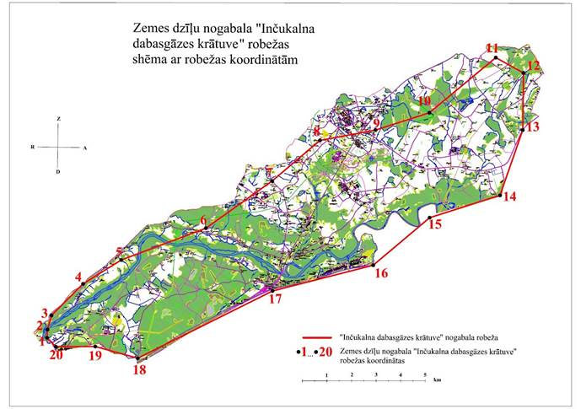

II. Robežpunktu koordinātas

Nr.  p.k. | Robežpunkts | Y koordināta | X koordināta
1. | 1. | 530381,83 | 328844,75
2. | 2. | 530400,13 | 329180,52
3. | 3. | 530555,83 | 329753,51
4. | 4. | 531819,65 | 331054,40
5. | 5. | 533360,24 | 332046,78
6. | 6. | 536784,30 | 333384,91
7. | 7. | 539452,01 | 335343,60
8. | 8. | 541374,36 | 337019,08
9. | 9. | 543629,42 | 337473,06
10. | 10. | 545808,23 | 338205,59
11. | 11. | 548480,02 | 340483,93
12. | 12. | 549613,55 | 339875,71
13. | 13. | 549614,67 | 337551,59
14. | 14. | 548726,96 | 334883,72
15. | 15. | 545877,80 | 333937,16
16. | 16. | 543609,51 | 331973,95
17. | 17. | 539528,84 | 330871,67
18. | 18. | 534083,42 | 328062,50
19. | 19. | 532352,31 | 328516,58
20. | 20. | 530748,52 | 328484,58

Vides aizsardzības un reģionālās attīstības ministrs A. T Plešs

